Короткая инструкция для добавления картинок на сайте vvugms.meteorf.ru
- Создаете ресурс, заполняете заголовок, текстовую часть, сохраняете ресурс.
- Перейдите на вкладку «Дополнительные поля», в категорию «Изображения».

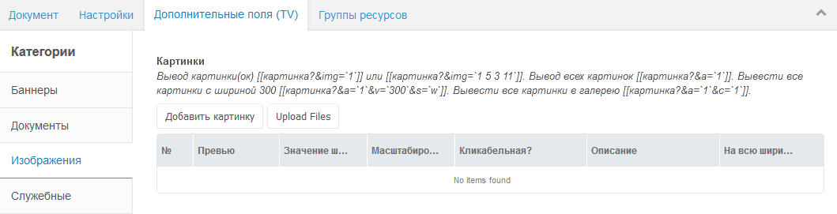

- Нажмите на кнопку «Upload Files»
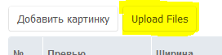

Откроется окно загрузки файлов.
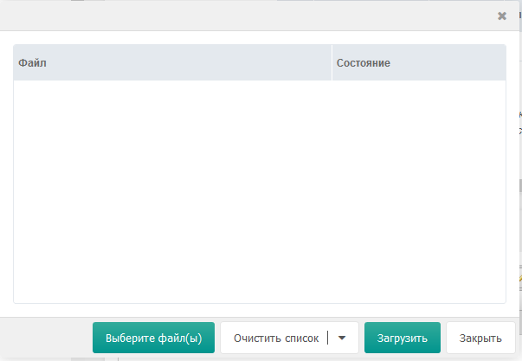
Вы можете выбрать множество файлов в проводнике и перетащить в это окно, либо нажать «Выберите файл(ы)» и выбрать множество файлов из своей файловой системы. После того как интересующие вас файлы отобразятся в списке, нажмите кнопку «Загрузить».
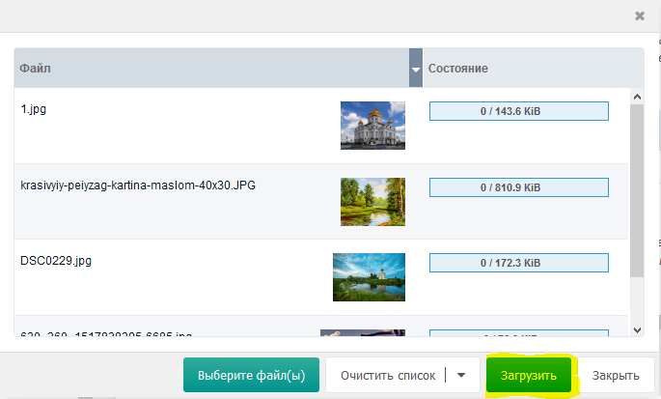
Изображения загрузятся, о чем будет выведено сообщение и сразу все отобразятся в таблице. Теперь можете нажать кнопку «Закрыть» в окне загрузки файлов.

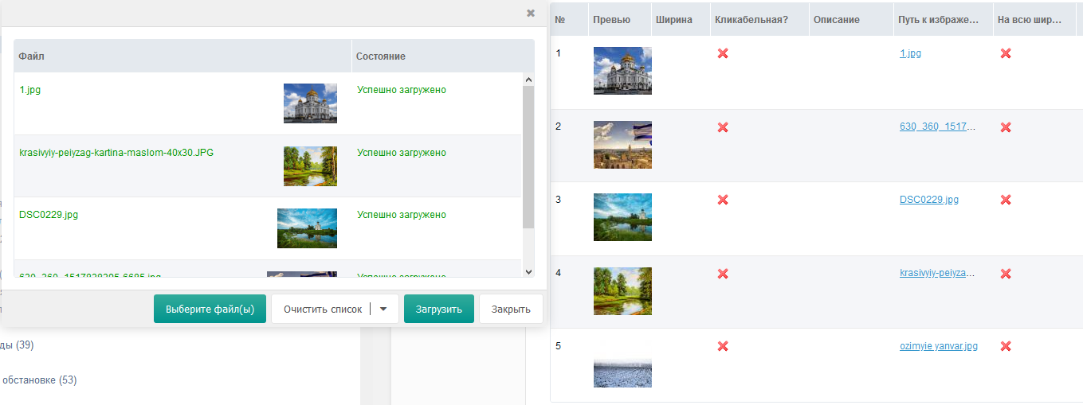
- Сохраните ресурс, что бы данные записались внутрь ресурса.
- Генератор вывода картинок. Воспользуйтесь генератором для вывода изображений.
Поставьте курсор в нужном месте поля визуального редактора, где бы вы хотели вывести изображение(я) и нажмите на кнопку вызова генератора.
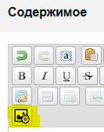
Отмечайте галочками нужные вам картинки и выставляйте необходимые параметры.
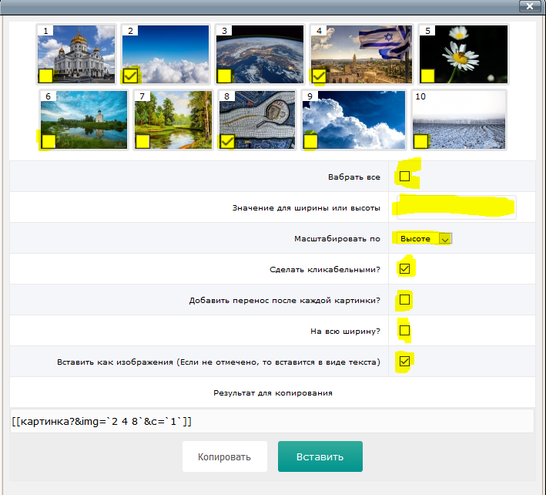
После нажатия кнопки «Вставить», картинки вставятся внутрь содержимого.
(Либо вставится текст вывода этих картинок, если не выбран пункт «Вставить как изображения» подробнее читайте полную инструкцию)
Разница между вставкой картинок в виде тэгов и в виде готовых картинок.
В виде тэга | В виде картинок
Если вставили картинку без модификаторов в виде [[картинка?&img=`1`]], то параметрами можно управлять из таблицы не редактируя текст. Впрочем, если использовали модификаторы, то можно просто поправить цифры или удалить лишний. | Если нужно поменять параметры изображения, то придётся удалить его в редакторе содержимого и воспользоваться генератором заново. Параметры изображения «вшиты» в его ссылку.
Удобно позиционировать средствами редактора. | Удобно видеть готовое изображение.
Будет загружаться из кэша сайта, что быстрее. | Грузится на лету с указанными параметрами, что медленнее.
Сложнее для восприятия. | Проще для восприятия.

